МИНИСТЕРСТВО НАУКИ И ВЫСШЕГО ОБРАЗОВАНИЯ РОССИЙСКОЙ ФЕДЕРАЦИИ

ФЕДЕРАЛЬНОЕ ГОСУДАРСТВЕННОЕ АВТОНОМНОЕ
ОБРАЗОВАТЕЛЬНОЕ УЧРЕЖДЕНИЕ ВЫСШЕГО ОБРАЗОВАНИЯ
«Национальный исследовательский университет ИТМО»

ФАКУЛЬТЕТ ПРОГРАММНОЙ ИНЖЕНЕРИИ И
КОМПЬЮТЕРНОЙ ТЕХНИКИ

Создание информационной системы для генерации дизайнов футболок «Тиишка»
по дисциплине
«Информационные системы»
Курсовая работа, этап №2

Вариант № 49858

Выполнили:
Студенты группы P3307
Чусовлянов Максим Сергеевич
Мартышов Данила Викторович
Содержание
Задание 3
ER-модель 4
писание программы 5
Таблица трассировки 6
Заключение 9

Задание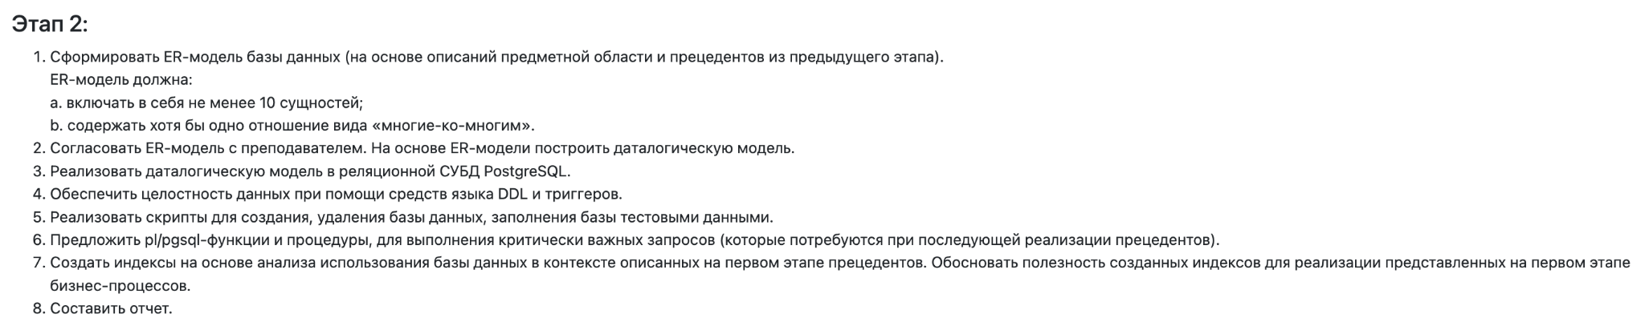

ER-модель

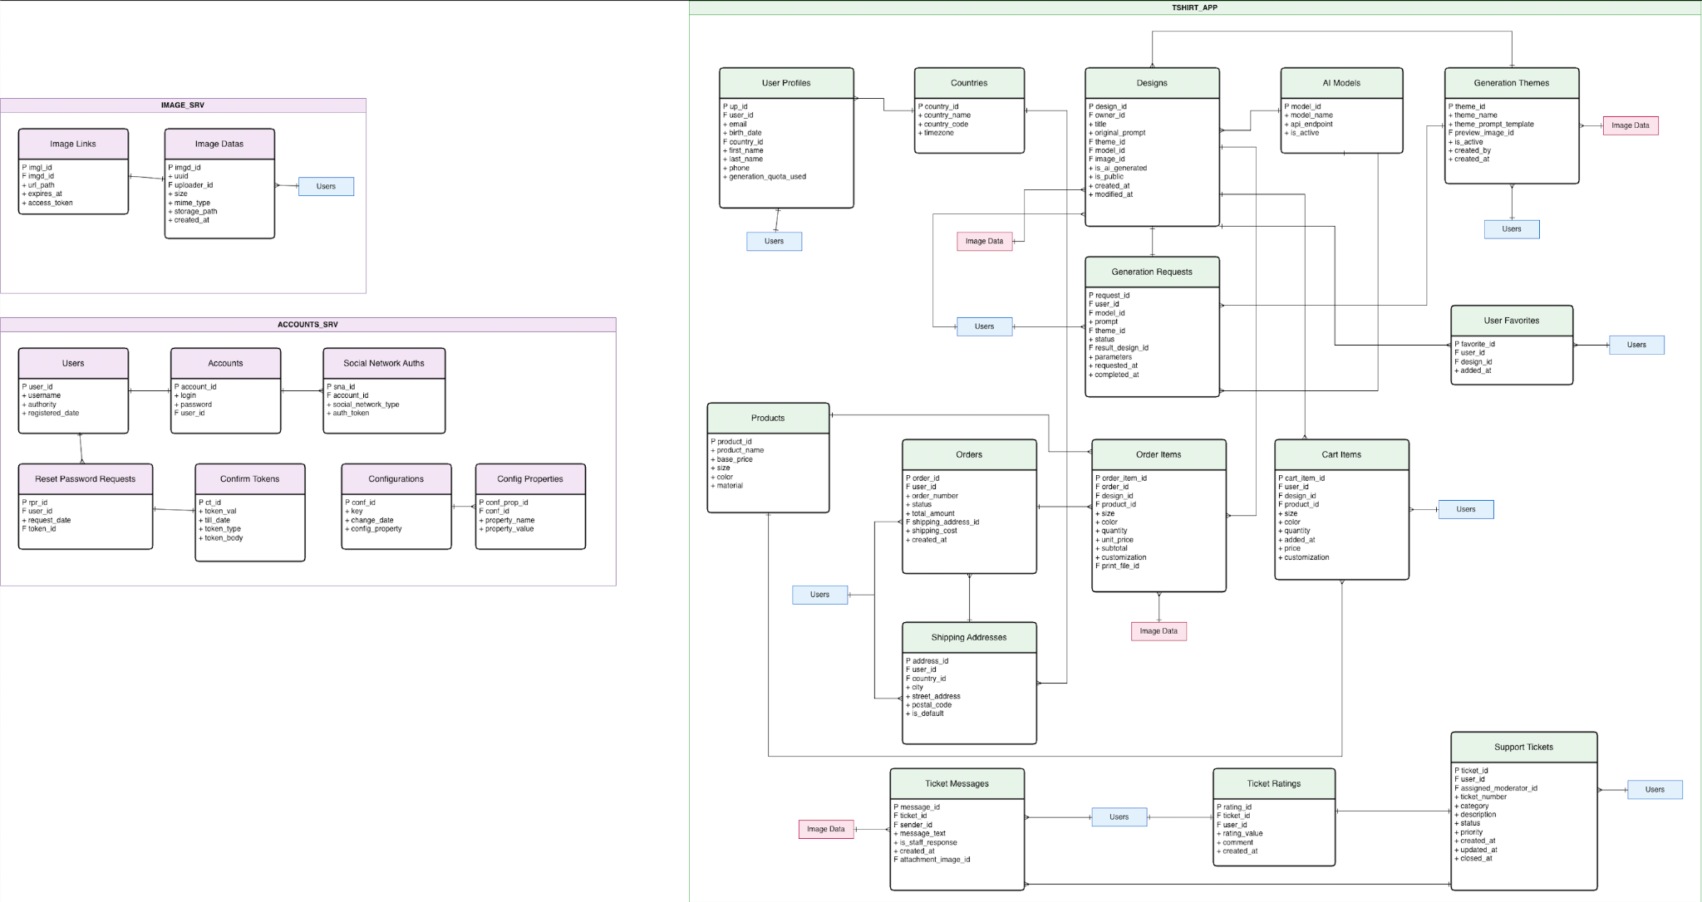

Даталогическая модель
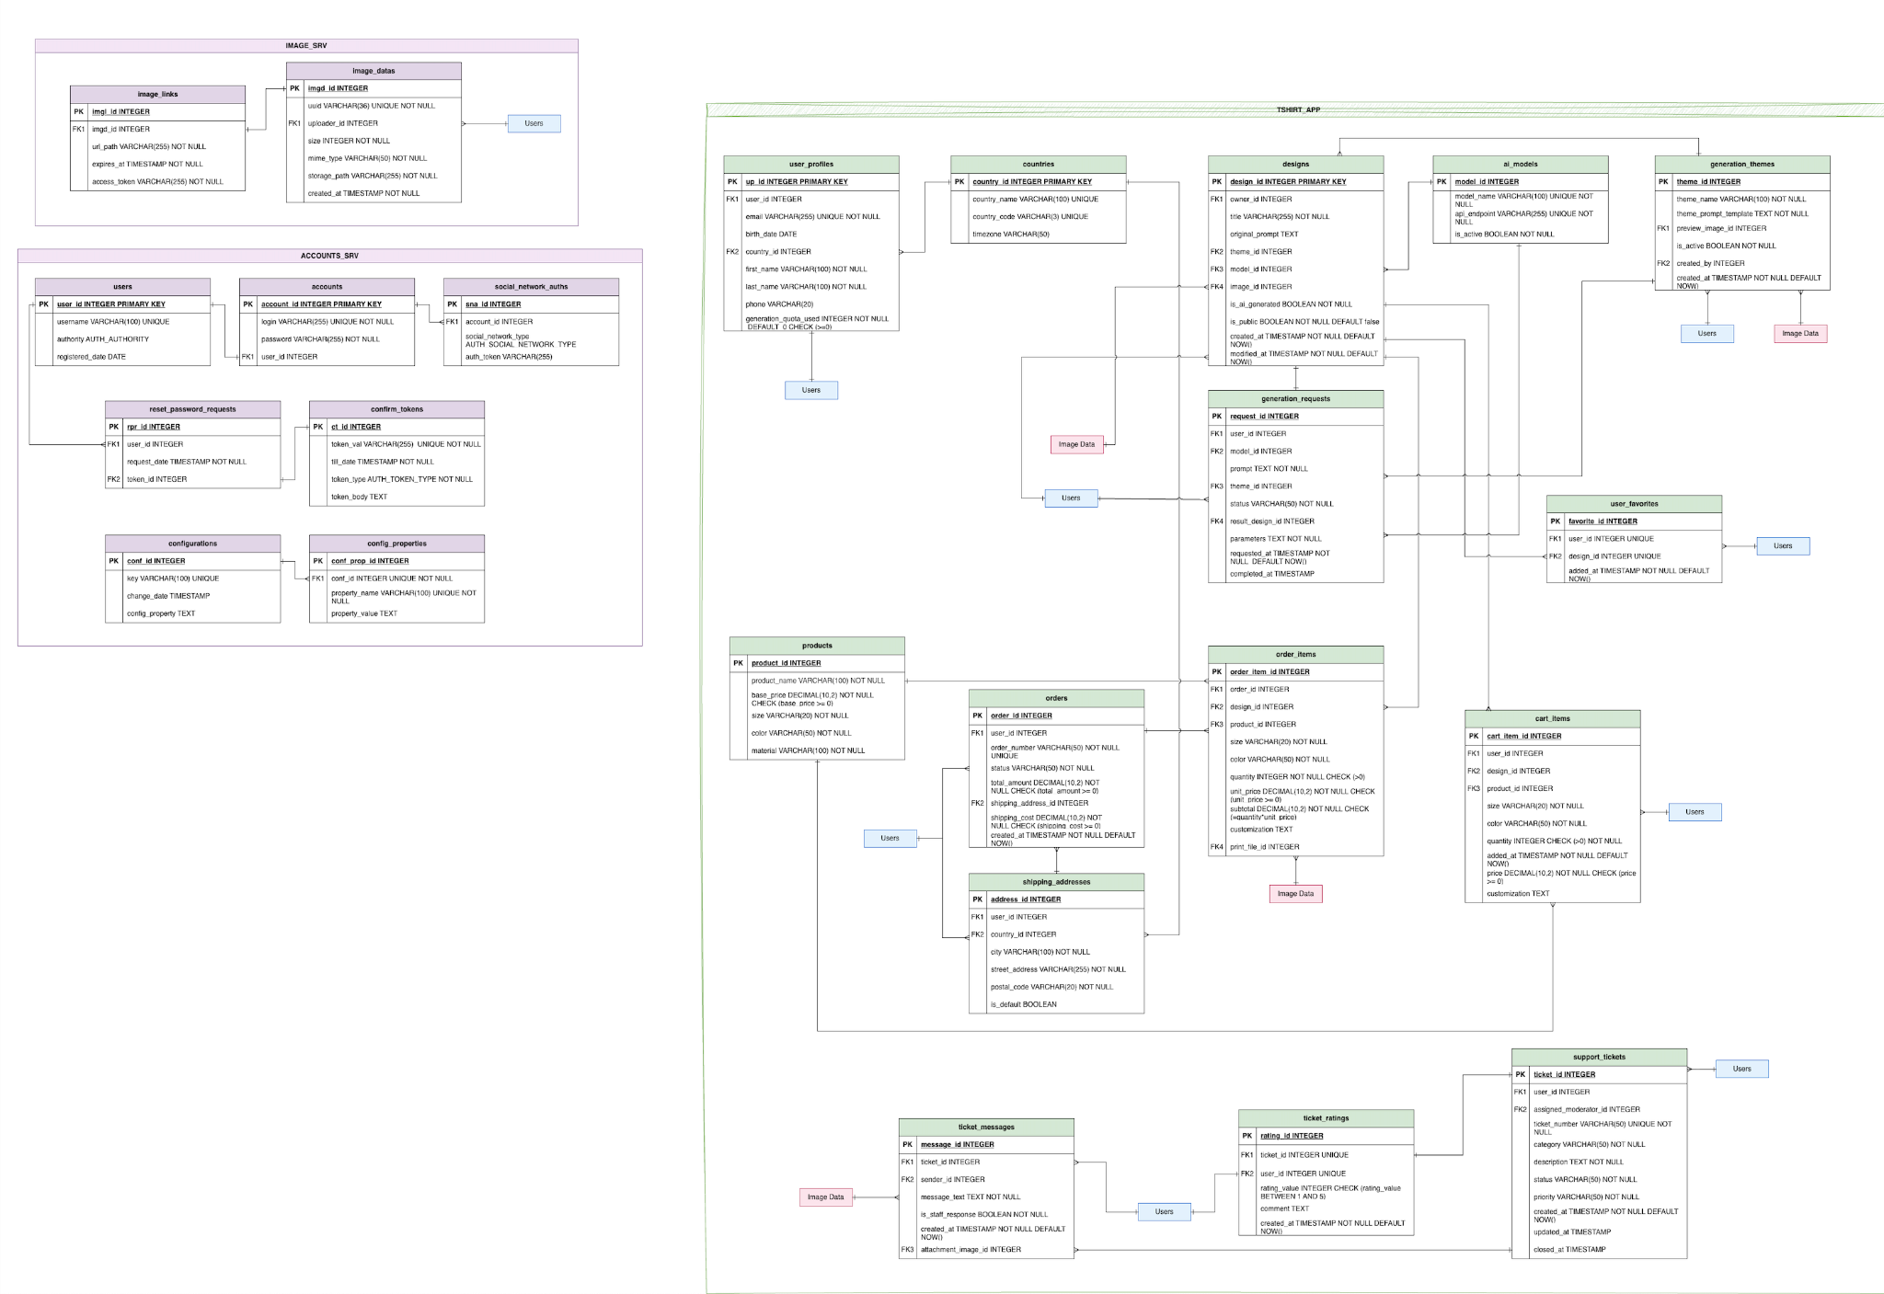

Реализация даталогической модели в реляционной СУБД PostgreSQL

База данных разделена на 4 микросервиса: accounts_srv, image_srv, config_srv, tiishka_backend:
CREATE TYPE AUTH_AUTHORITY AS ENUM ('ADMIN', 'USER', 'MODERATOR');
CREATE TYPE AUTH_SOCIAL_NETWORK_TYPE AS ENUM ('TELEGRAM', 'VK', 'GOOGLE', 'YANDEX');
CREATE TYPE AUTH_TOKEN_TYPE AS ENUM ('RESET_PASSWORD', 'CONFIRM_ACCOUNT', 'OTHER');
CREATE TABLE users (
user_id SERIAL PRIMARY KEY,
username VARCHAR(100) UNIQUE,
authority AUTH_AUTHORITY NOT NULL DEFAULT 'USER',
registered_date DATE NOT NULL DEFAULT CURRENT_DATE
);
CREATE TABLE accounts (
account_id SERIAL PRIMARY KEY,
login VARCHAR(255) NOT NULL UNIQUE,
password VARCHAR(255) NOT NULL,
user_id INTEGER,
FOREIGN KEY (user_id) REFERENCES users(user_id) ON DELETE CASCADE
);
CREATE TABLE social_network_auths (
sna_id SERIAL PRIMARY KEY,
account_id INTEGER,
social_network_type AUTH_SOCIAL_NETWORK_TYPE NOT NULL,
auth_token VARCHAR(255) NOT NULL,
FOREIGN KEY (account_id) REFERENCES accounts(account_id) ON DELETE CASCADE
);
CREATE TABLE confirm_tokens (
ct_id SERIAL PRIMARY KEY,
token_val VARCHAR(255) NOT NULL UNIQUE,
till_date TIMESTAMP NOT NULL,
token_type AUTH_TOKEN_TYPE NOT NULL,
token_body TEXT
);
CREATE TABLE reset_password_requests (
rpr_id SERIAL PRIMARY KEY,
user_id INTEGER,
request_date TIMESTAMP NOT NULL DEFAULT NOW(),
token_id INTEGER,
FOREIGN KEY (user_id) REFERENCES users(user_id) ON DELETE CASCADE,
FOREIGN KEY (token_id) REFERENCES confirm_tokens(ct_id) ON DELETE CASCADE
);
image_srv:
CREATE TABLE image_datas (
imgd_id SERIAL PRIMARY KEY,
uuid VARCHAR(36) NOT NULL UNIQUE,
uploader_id INTEGER,
size INTEGER NOT NULL,
mime_type VARCHAR(50) NOT NULL,
storage_path VARCHAR(255) NOT NULL,
created_at TIMESTAMP NOT NULL DEFAULT NOW(),
FOREIGN KEY (uploader_id) REFERENCES users(user_id) ON DELETE SET NULL
);
CREATE TABLE image_links (
imgl_id SERIAL PRIMARY KEY,
imgd_id INTEGER,
url_path VARCHAR(255) NOT NULL,
expires_at TIMESTAMP NOT NULL,
access_token VARCHAR(255) NOT NULL,
FOREIGN KEY (imgd_id) REFERENCES image_datas(imgd_id) ON DELETE CASCADE
);
config_srv:
CREATE TABLE configurations (
conf_id SERIAL PRIMARY KEY,
key VARCHAR(100) UNIQUE,
change_date TIMESTAMP NOT NULL DEFAULT NOW(),
config_property TEXT
);
CREATE TABLE config_properties (
conf_prop_id SERIAL PRIMARY KEY,
conf_id INTEGER NOT NULL UNIQUE,
property_name VARCHAR(100) NOT NULL UNIQUE,
property_value TEXT,
FOREIGN KEY (conf_id) REFERENCES configurations(conf_id) ON DELETE CASCADE
);
tiishka_backend :
CREATE TYPE generation_status AS ENUM ('PENDING', 'PROCESSING', 'COMPLETED', 'DECLINED');
CREATE TYPE order_status AS ENUM ('PENDING', 'PAID', 'PROCESSING', 'SHIPPED', 'DELIVERED', 'CANCELLED', 'REFUNDED');
CREATE TYPE ticket_priority AS ENUM ('LOW', 'MEDIUM', 'HIGH', 'URGENT');
CREATE TYPE ticket_category AS ENUM ('TECHNICAL', 'BILLING', 'ACCOUNT', 'OTHER');
CREATE TYPE ticket_status AS ENUM ('OPEN', 'IN_PROGRESS', 'WAITING_ON_USER', 'RESOLVED', 'CLOSED', 'AUTO_CLOSED');
CREATE TABLE countries (
country_id SERIAL PRIMARY KEY,
country_name VARCHAR(100) UNIQUE,
country_code VARCHAR(3) UNIQUE,
timezone VARCHAR(50)
);
CREATE TABLE products (
product_id SERIAL PRIMARY KEY,
product_name VARCHAR(100) NOT NULL,
base_price DECIMAL(10, 2) NOT NULL CHECK (base_price >= 0),
size VARCHAR(20) NOT NULL,
color VARCHAR(50) NOT NULL,
material VARCHAR(100) NOT NULL
);
CREATE TABLE user_profiles (
up_id SERIAL PRIMARY KEY,
user_id INTEGER,
email VARCHAR(255) NOT NULL UNIQUE,
birth_date DATE,
country_id INTEGER,
first_name VARCHAR(100) NOT NULL,
last_name VARCHAR(100) NOT NULL,
phone VARCHAR(20),
generation_quota_used INTEGER NOT NULL DEFAULT 0 CHECK (generation_quota_used >= 0),
FOREIGN KEY (user_id) REFERENCES users(user_id) ON DELETE CASCADE,
FOREIGN KEY (country_id) REFERENCES countries(country_id) ON DELETE SET NULL
);
CREATE TABLE designs (
design_id SERIAL PRIMARY KEY,
owner_id INTEGER,
title VARCHAR(255) NOT NULL,
original_prompt TEXT,
theme_id INTEGER,
model_id INTEGER,
image_id INTEGER,
is_ai_generated BOOLEAN NOT NULL,
is_public BOOLEAN NOT NULL DEFAULT false,
created_at TIMESTAMP NOT NULL DEFAULT NOW(),
modified_at TIMESTAMP NOT NULL DEFAULT NOW(),
FOREIGN KEY (owner_id) REFERENCES users(user_id) ON DELETE CASCADE
);
CREATE TABLE user_favorites (
favorite_id SERIAL PRIMARY KEY,
user_id INTEGER UNIQUE,
design_id INTEGER UNIQUE,
added_at TIMESTAMP NOT NULL DEFAULT NOW(),
FOREIGN KEY (user_id) REFERENCES users(user_id) ON DELETE CASCADE,
FOREIGN KEY (design_id) REFERENCES designs(design_id) ON DELETE CASCADE
);
CREATE TABLE orders (
order_id SERIAL PRIMARY KEY,
user_id INTEGER,
order_number VARCHAR(50) NOT NULL UNIQUE,
status order_status NOT NULL,
total_amount DECIMAL(10, 2) NOT NULL CHECK (total_amount >= 0),
shipping_address_id INTEGER,
shipping_cost DECIMAL(10, 2) NOT NULL CHECK (shipping_cost >= 0),
created_at TIMESTAMP NOT NULL DEFAULT NOW()
);
CREATE TABLE support_tickets (
ticket_id SERIAL PRIMARY KEY,
user_id INTEGER,
assigned_moderator_id INTEGER,
ticket_number VARCHAR(50) NOT NULL UNIQUE,
category ticket_category NOT NULL,
description TEXT NOT NULL,
status ticket_status NOT NULL,
priority ticket_priority NOT NULL,
created_at TIMESTAMP NOT NULL DEFAULT NOW(),
updated_at TIMESTAMP,
closed_at TIMESTAMP,
CHECK (closed_at IS NULL OR closed_at >= created_at)
);

Триггеры
-- Очистка просроченных токенов подтверждения (accounts_srv)
CREATE OR REPLACE FUNCTION cleanup_expired_tokens()
RETURNS TRIGGER AS $$
BEGIN
DELETE FROM confirm_tokens WHERE till_date < NOW();
RETURN NEW;
END;
$$ LANGUAGE plpgsql;

CREATE TRIGGER trg_cleanup_expired_tokens
AFTER INSERT ON confirm_tokens
FOR EACH ROW
EXECUTE FUNCTION cleanup_expired_tokens();

-- Автообновление modified_at при изменении дизайна (tiishka_backend)
CREATE OR REPLACE FUNCTION update_design_modified_at()
RETURNS TRIGGER AS $$
BEGIN
NEW.modified_at = NOW();
RETURN NEW;
END;
$$ LANGUAGE plpgsql;

CREATE TRIGGER trg_design_modified_at
BEFORE UPDATE ON designs
FOR EACH ROW
EXECUTE FUNCTION update_design_modified_at();

-- Автообновление updated_at и closed_at для тикетов (tiishka_backend)
CREATE OR REPLACE FUNCTION update_ticket_updated_at()
RETURNS TRIGGER AS $$
BEGIN
NEW.updated_at = NOW();
IF NEW.status IN ('RESOLVED', 'CLOSED', 'AUTO_CLOSED')
AND (OLD.status IS NULL OR OLD.status NOT IN ('RESOLVED', 'CLOSED', 'AUTO_CLOSED')) THEN
NEW.closed_at = NOW();
END IF;
RETURN NEW;
END;
$$ LANGUAGE plpgsql;

CREATE TRIGGER trg_ticket_updated_at
BEFORE UPDATE ON support_tickets
FOR EACH ROW
EXECUTE FUNCTION update_ticket_updated_at();

Скрипты для создания, удаления БД, заполнения базы тестовыми данными
Скрипт для создания БД (create_all.sql):
\i accounts_srv/create.sql
\i accounts_srv/triggers.sql
\i image_srv/create.sql
\i config_srv/create.sql
\i tiishka_backend/create.sql
\i tiishka_backend/triggers.sql
\i tiishka_backend/indexes.sql
\i tiishka_backend/functions.sql
Скрипт для удаления БД (delete_all.sql):
\i tiishka_backend/delete.sql
\i config_srv/delete.sql
\i image_srv/delete.sql
\i accounts_srv/delete.sql
Скрипт для заполнения тестовыми данными (seed.sql):
INSERT INTO countries (country_name, country_code, timezone) VALUES
('Россия', 'RU', 'Europe/Moscow'),
('Беларусь', 'BY', 'Europe/Minsk'),
('Казахстан', 'KZ', 'Asia/Almaty');
INSERT INTO ai_models (model_name, api_endpoint, is_active) VALUES
('DALL-E 3', 'https://api.openai.com/v1/images/generations', true),
('Stable Diffusion XL', 'https://api.stability.ai/v1/generation', true);
INSERT INTO products (product_name, base_price, size, color, material) VALUES
('Футболка базовая', 1500.00, 'M', 'Белый', 'Хлопок 100%'),
('Футболка базовая', 1500.00, 'L', 'Черный', 'Хлопок 100%'),
('Худи', 3500.00, 'L', 'Серый', 'Хлопок/полиэстер');
INSERT INTO users (username, authority) VALUES
('admin', 'ADMIN'),
('сергей_бессмертный_забрал_кофе', 'MODERATOR'),
('втшник_страдалец', 'USER');
INSERT INTO accounts (login, password, user_id) VALUES
('admin@tiishka.ru', '$2a$10$hashed', 1),
('s.bessmertny@itmo.ru', '$2a$10$hashed', 2),
('student@niuitmo.ru', '$2a$10$hashed', 3);
INSERT INTO user_profiles (user_id, email, first_name, last_name, country_id, generation_quota_used) VALUES
(1, 'admin@tiishka.ru', 'Админ', 'Системы', 1, 0),
(2, 's.bessmertny@itmo.ru', 'Сергей', 'Бессмертный', 1, 0),
(3, 'student@niuitmo.ru', 'Ваня', 'Курсач', 1, 9);

PL/pgSQL-функции и процедуры для выполнения

критически важных запросов
-- Атомарная регистрация пользователя
CREATE OR REPLACE FUNCTION register_user(
p_username VARCHAR(100),
p_login VARCHAR(255),
p_password VARCHAR(255),
p_email VARCHAR(255),
p_first_name VARCHAR(100),
p_last_name VARCHAR(100)
) RETURNS INTEGER AS $$
DECLARE
v_user_id INTEGER;
BEGIN
INSERT INTO users (username, authority)
VALUES (p_username, 'USER')
RETURNING user_id INTO v_user_id;

INSERT INTO accounts (login, password, user_id)
VALUES (p_login, p_password, v_user_id);

INSERT INTO user_profiles (user_id, email, first_name, last_name)
VALUES (v_user_id, p_email, p_first_name, p_last_name);

RETURN v_user_id;
END;
$$ LANGUAGE plpgsql;

-- Атомарное завершение генерации
CREATE OR REPLACE FUNCTION complete_generation(
p_request_id INTEGER,
p_image_id INTEGER,
p_title VARCHAR(255) DEFAULT ''
) RETURNS INTEGER AS $$
DECLARE
v_design_id INTEGER;
v_user_id INTEGER;
v_theme_id INTEGER;
v_model_id INTEGER;
v_prompt TEXT;
BEGIN
SELECT user_id, theme_id, model_id, prompt
INTO v_user_id, v_theme_id, v_model_id, v_prompt
FROM generation_requests
WHERE request_id = p_request_id;

INSERT INTO designs (owner_id, title, original_prompt, theme_id, model_id, image_id, is_ai_generated, is_public)
VALUES (v_user_id, p_title, v_prompt, v_theme_id, v_model_id, p_image_id, true, false)
RETURNING design_id INTO v_design_id;

UPDATE generation_requests
SET status = 'COMPLETED', result_design_id = v_design_id, completed_at = NOW()
WHERE request_id = p_request_id;

RETURN v_design_id;
END;
$$ LANGUAGE plpgsql;

-- Расчёт стоимости корзины
CREATE OR REPLACE FUNCTION calculate_cart_total(p_user_id INTEGER)
RETURNS DECIMAL(10,2) AS $$
DECLARE
v_total DECIMAL(10,2);
BEGIN
SELECT COALESCE(SUM(quantity * price), 0)
INTO v_total
FROM cart_items
WHERE user_id = p_user_id;

RETURN v_total;
END;
$$ LANGUAGE plpgsql;

-- Атомарное оформление заказа
CREATE OR REPLACE FUNCTION checkout_cart(
p_user_id INTEGER,
p_shipping_address_id INTEGER,
p_shipping_cost DECIMAL(10,2) DEFAULT 0
) RETURNS INTEGER AS $$
DECLARE
v_order_id INTEGER;
v_total DECIMAL(10,2);
v_cart_item RECORD;
v_order_number VARCHAR(50);
BEGIN
v_total := calculate_cart_total(p_user_id);

IF v_total = 0 THEN
RAISE EXCEPTION 'Cart is empty';
END IF;

v_order_number := 'ORD-' || TO_CHAR(NOW(), 'YYYYMMDD') || '-' ||
LPAD(nextval('orders_order_id_seq')::TEXT, 6, '0');

INSERT INTO orders (user_id, order_number, status, total_amount, shipping_address_id, shipping_cost)
VALUES (p_user_id, v_order_number, 'PENDING', v_total + p_shipping_cost, p_shipping_address_id, p_shipping_cost)
RETURNING order_id INTO v_order_id;

FOR v_cart_item IN
SELECT design_id, product_id, size, color, quantity, price, customization
FROM cart_items
WHERE user_id = p_user_id
LOOP
INSERT INTO order_items (order_id, design_id, product_id, size, color, quantity, unit_price, subtotal, customization)
VALUES (v_order_id, v_cart_item.design_id, v_cart_item.product_id, v_cart_item.size,
v_cart_item.color, v_cart_item.quantity, v_cart_item.price,
v_cart_item.quantity * v_cart_item.price, v_cart_item.customization);
END LOOP;

DELETE FROM cart_items WHERE user_id = p_user_id;

RETURN v_order_id;
END;
$$ LANGUAGE plpgsql;

-- Проверка популярности дизайна
CREATE OR REPLACE FUNCTION is_popular_design(p_design_id INTEGER)
RETURNS BOOLEAN AS $$
DECLARE
v_favorites_count INTEGER;
v_orders_count INTEGER;
BEGIN
SELECT COUNT(*) INTO v_favorites_count
FROM user_favorites
WHERE design_id = p_design_id;

SELECT COUNT(*) INTO v_orders_count
FROM order_items
WHERE design_id = p_design_id;

IF v_favorites_count >= 5 OR v_orders_count >= 3 THEN
RETURN TRUE;
END IF;

RETURN FALSE;
END;
$$ LANGUAGE plpgsql;

-- Получение популярных дизайнов
CREATE OR REPLACE FUNCTION get_popular_designs(p_limit INTEGER DEFAULT 10)
RETURNS TABLE(
design_id INTEGER,
title VARCHAR(255),
favorites_count BIGINT,
orders_count BIGINT
) AS $$
BEGIN
RETURN QUERY
SELECT
d.design_id,
d.title,
COUNT(DISTINCT uf.favorite_id) as favorites_count,
COUNT(DISTINCT oi.order_item_id) as orders_count
FROM designs d
LEFT JOIN user_favorites uf ON d.design_id = uf.design_id
LEFT JOIN order_items oi ON d.design_id = oi.design_id
WHERE d.is_public = true
GROUP BY d.design_id, d.title
ORDER BY (COUNT(DISTINCT uf.favorite_id) + COUNT(DISTINCT oi.order_item_id)) DESC
LIMIT p_limit;
END;
$$ LANGUAGE plpgsql;

Индексы
-- B-tree индексы для поиска по FK
CREATE INDEX idx_user_profiles_user_id ON user_profiles(user_id);
CREATE INDEX idx_generation_requests_user_id ON generation_requests(user_id);
CREATE INDEX idx_designs_owner_id ON designs(owner_id);
CREATE INDEX idx_cart_items_user_id ON cart_items(user_id);
CREATE INDEX idx_orders_user_id ON orders(user_id);
CREATE INDEX idx_order_items_order_id ON order_items(order_id);
CREATE INDEX idx_support_tickets_user_id ON support_tickets(user_id);
CREATE INDEX idx_ticket_messages_ticket_id ON ticket_messages(ticket_id);

-- Partial B-tree индексы
CREATE INDEX idx_generation_requests_status ON generation_requests(status)
WHERE status IN ('PENDING', 'PROCESSING');
CREATE INDEX idx_designs_public ON designs(is_public) WHERE is_public = true;

-- GIN индексы для полнотекстового поиска
CREATE INDEX idx_designs_title_gin ON designs USING GIN(to_tsvector('russian', title));
CREATE INDEX idx_designs_prompt_gin ON designs USING GIN(to_tsvector('russian', original_prompt))
WHERE original_prompt IS NOT NULL;

Индекс | Тип | Прецедент | Обоснование
idx_user_profiles_user_id | B-tree | Авторизация | Поиск профиля при каждом запросе
idx_generation_requests_user_id | B-tree | История генераций | Запросы пользователя
idx_generation_requests_status | B-tree (partial) | Обработка генерации | Очередь для фонового воркера
idx_designs_public | B-tree (partial) | Галерея | Фильтрация публичных дизайнов
idx_designs_owner_id | B-tree | Библиотека | Дизайны пользователя
idx_cart_items_user_id | B-tree | Корзина | Содержимое корзины
idx_orders_user_id | B-tree | История заказов | Заказы пользователя
idx_order_items_order_id | B-tree | Детали заказа | Позиции заказа
idx_support_tickets_user_id | B-tree | Техподдержка | Тикеты пользователя
idx_ticket_messages_ticket_id | B-tree | Переписка | Сообщения тикета
idx_designs_title_gin | GIN | Поиск дизайнов | Полнотекстовый поиск по названию
idx_designs_prompt_gin | GIN | Поиск дизайнов | Полнотекстовый поиск по промпту

Вывод
В результате выполнения второго этапа курсовой работы, была разработана реляционная база данных на основе предварительно сформулированной ER- и даталогической модели базы данных для информационной системы «Тиишка». При реализации функций и создании индексов в реляционной БД PostgreSQL была несколько раз пересмотрена даталогическая модель, добавлены недостающие ограничения целостности, CHECK constraints для валидации данных, а также реализованы триггеры для автоматического поддержания консистентности. Реализованная система может быть переработана в дальнейшем с учетом новых требований.

